## 多专业综合报告

### 设计提交

小微端通过卷册任务，点击右上角文档系统按钮转到文档协作中心项目空间

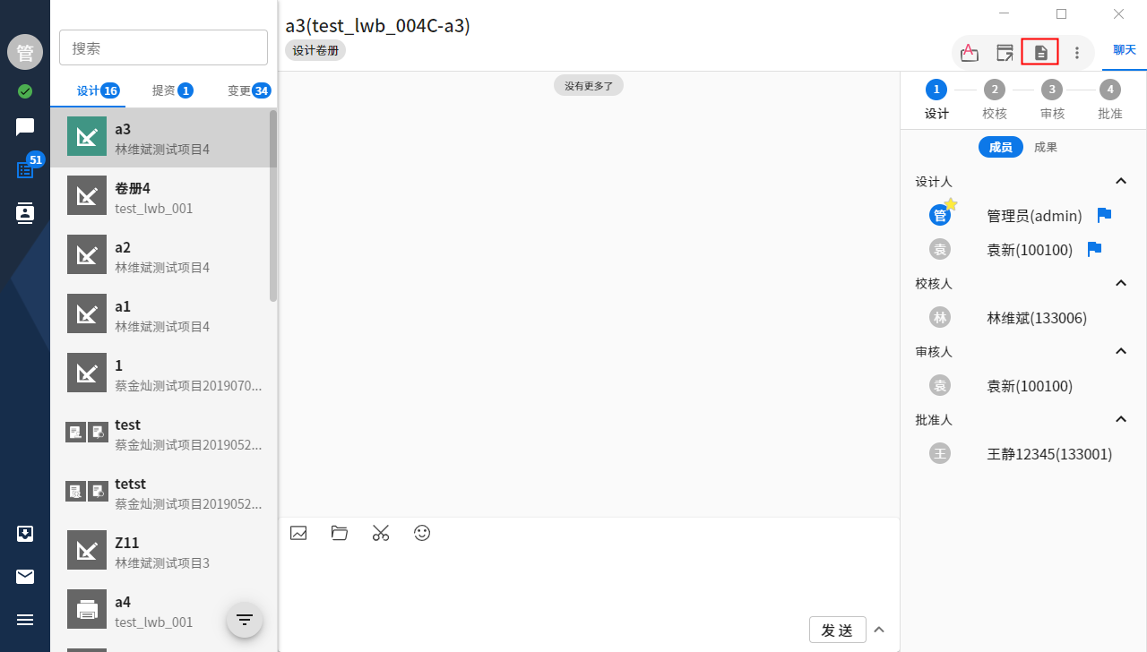

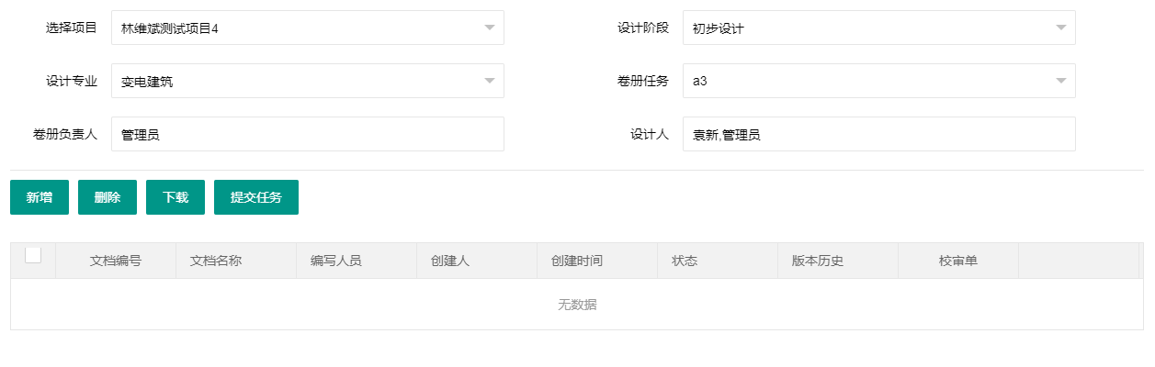

上传成果文件，并指定编写人员。

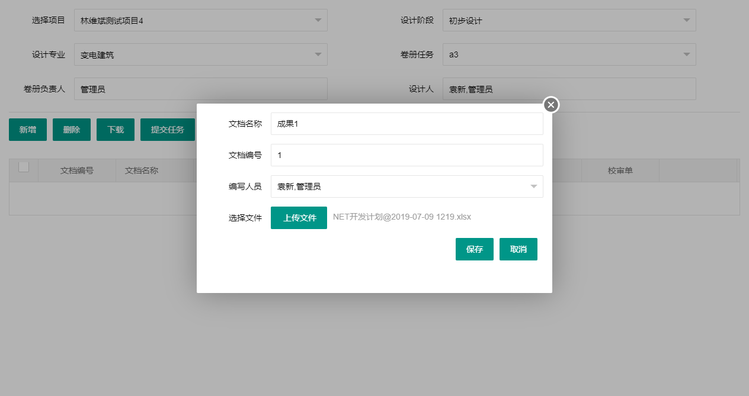

编写人员可以对成果文件进行编辑。在文档中心系统的web.config配置文件DesignProductEditPermission控制全局编辑权限。值为true时无论谁都可以编辑，值为false则按原有逻辑控制

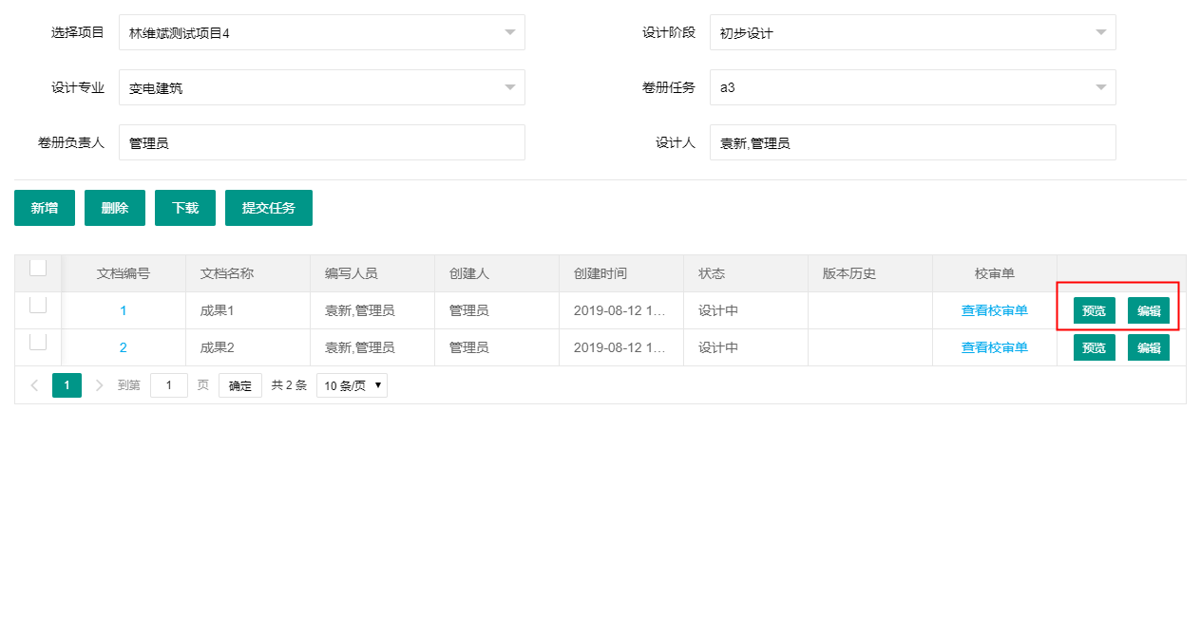

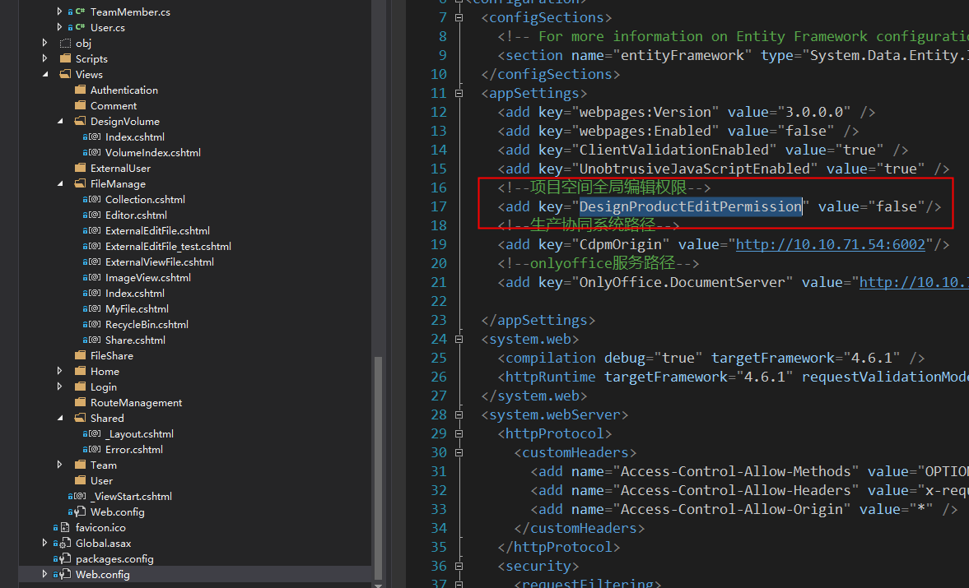

编辑页面

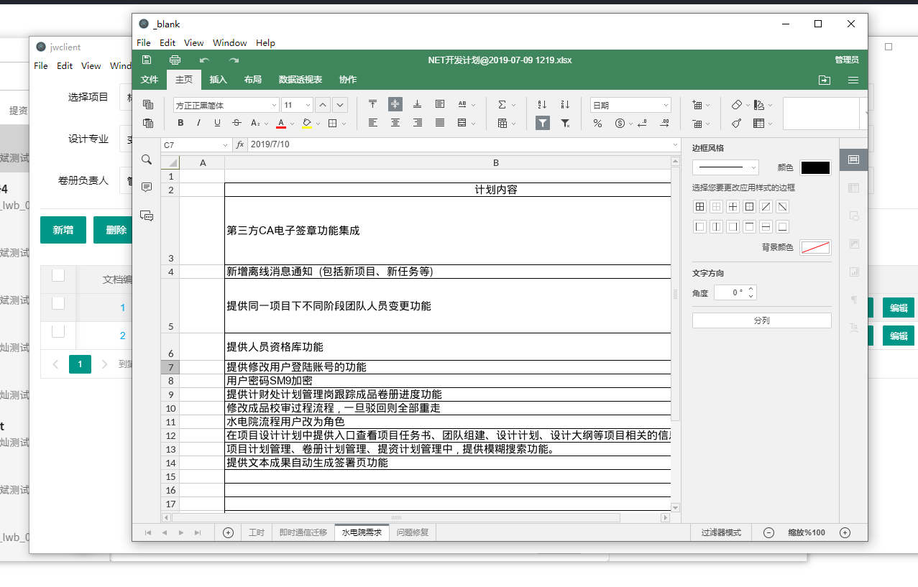

### 流程发起

当设计阶段完成后，由卷册负责人发起流程，点击提交按钮。发起流程后不能再编辑文件。

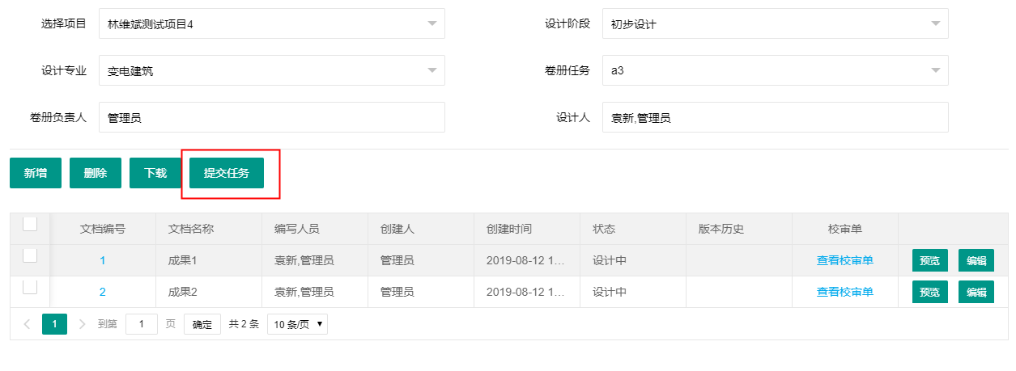

单专业卷册和多专业卷册流程的签署人不一样

单专业流程

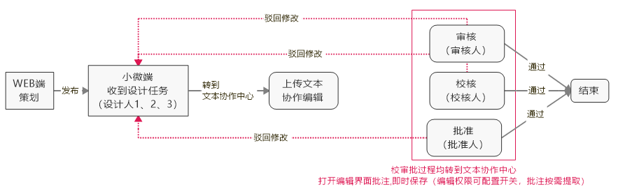

多专业流程

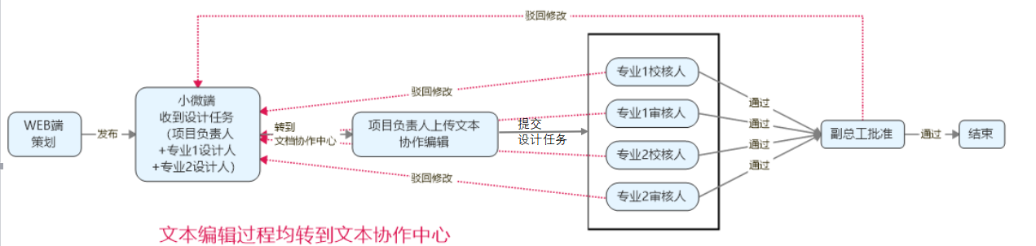

发起流程后可进行成果签署

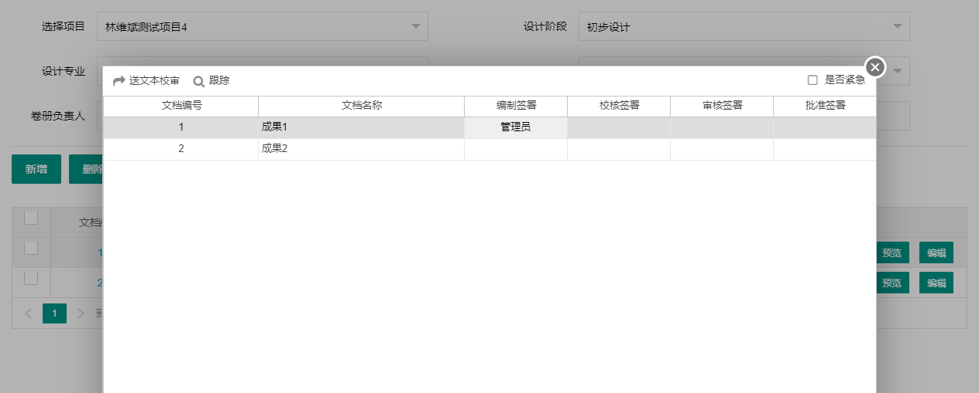

查看校审单

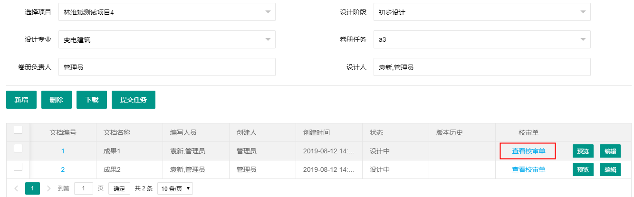

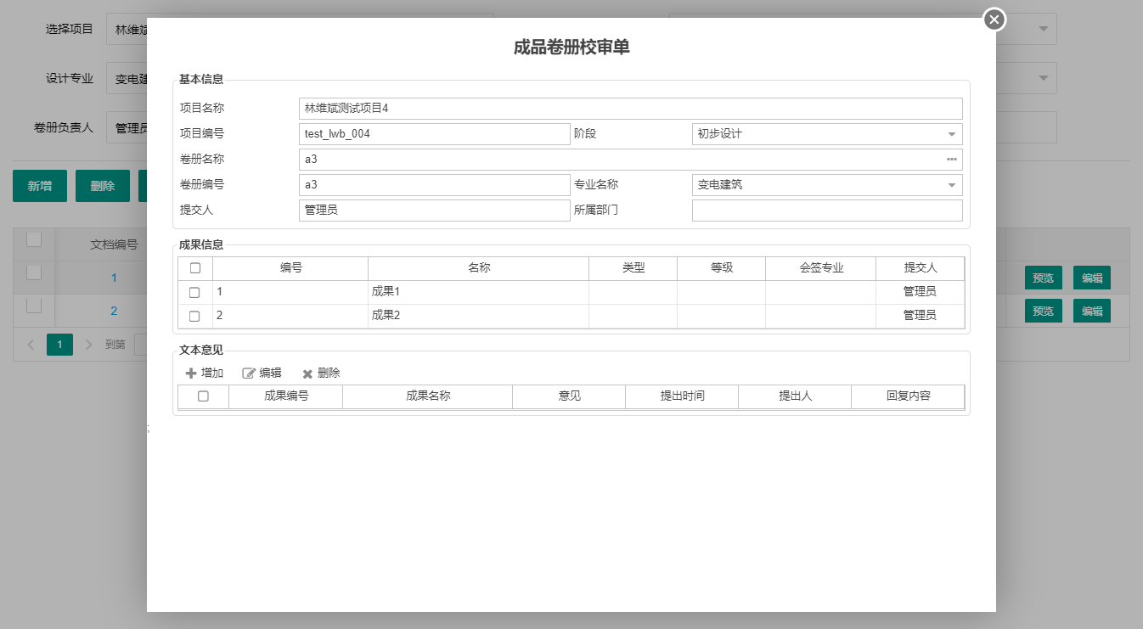

### 文本意见

文本意见可以在校审单页面添加，或者通过编辑或预览打开成果，添加意见，关闭之后意见可以同步到校审单页面。

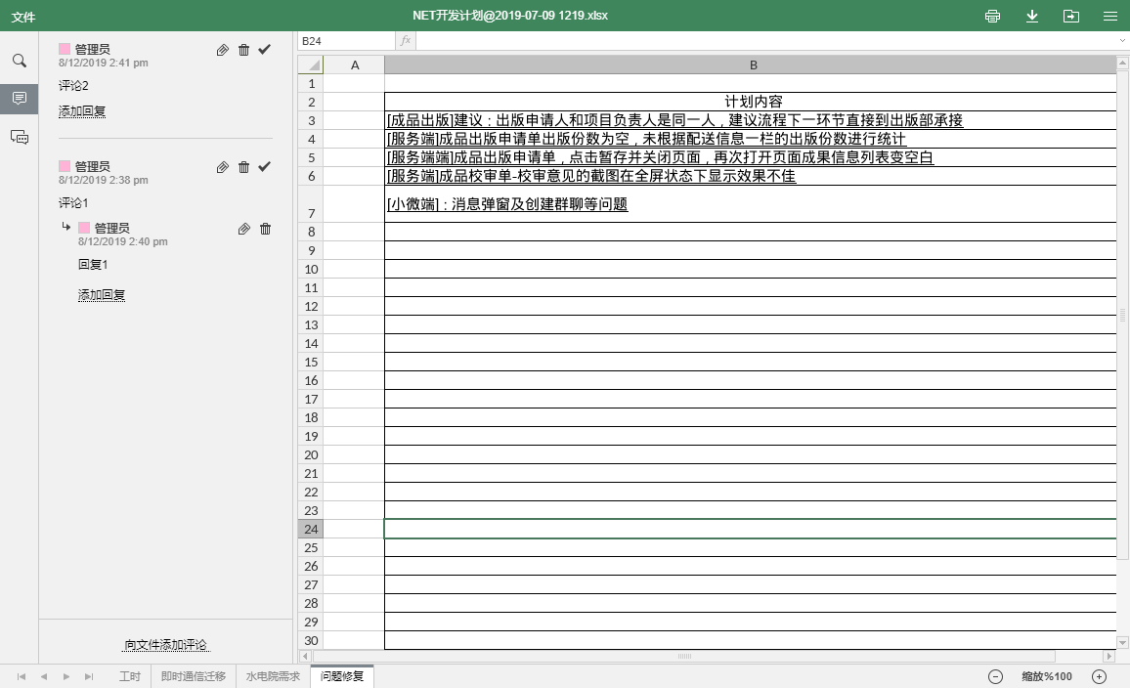

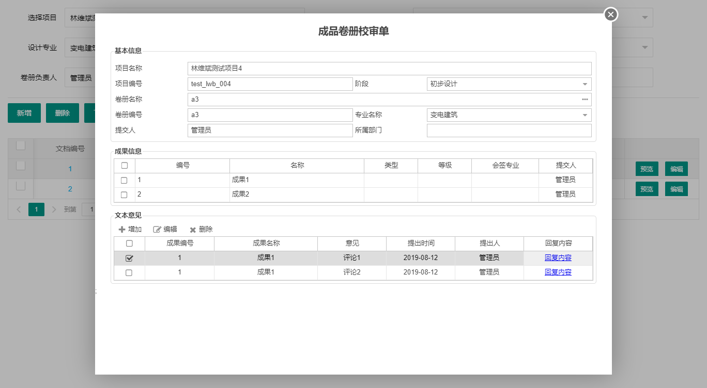

### 流程任务

后续流程任务人通过小微进入文档中心，找到对应的卷册

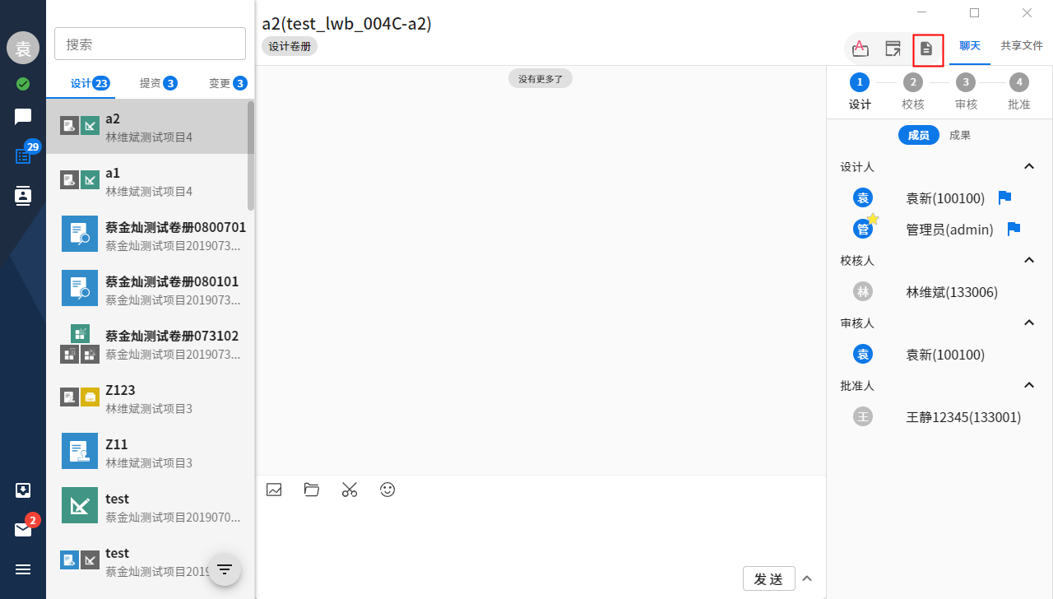

可以添加文本意见

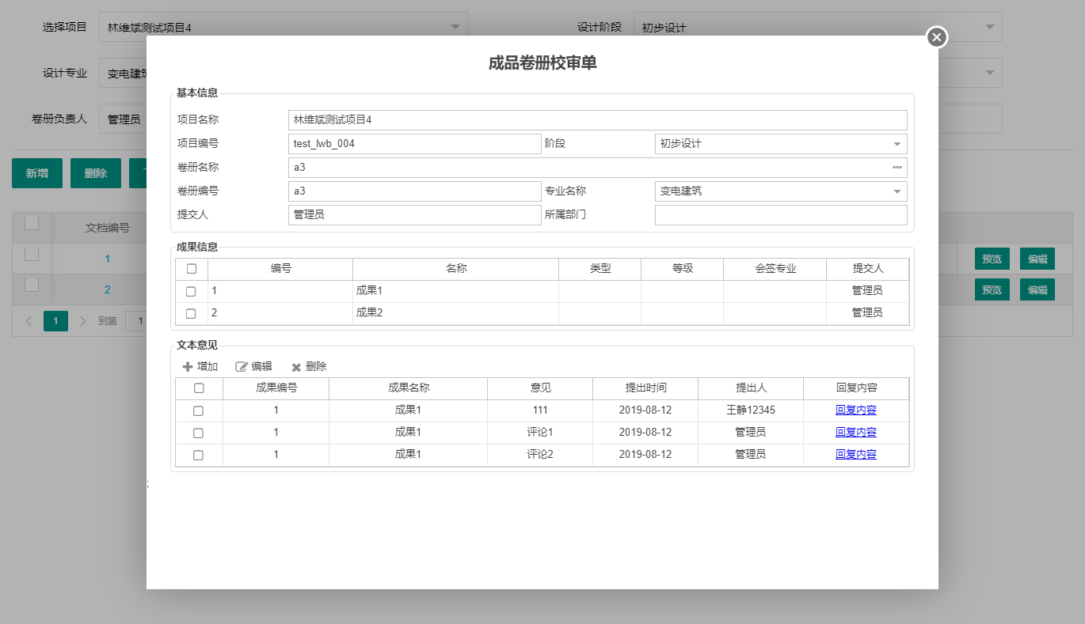

进行成果签署和任务提交

